Ingrese a la página web de la universidad [www.ucm.edu.co](http://www.ucm.edu.co)

Se recomienda utilizar el navegador Google CHROME o Mozilla FIREFOX, ya que en estos funciona de manera óptima la aplicación.

Seleccione la opción Proceso de Admisión en el menú Admisiones:

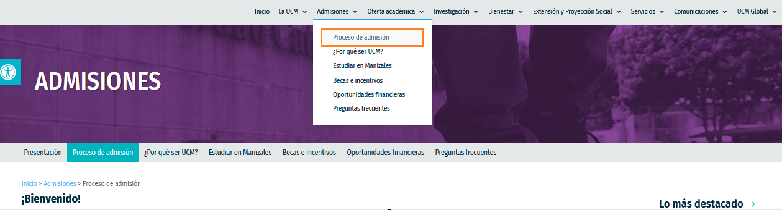

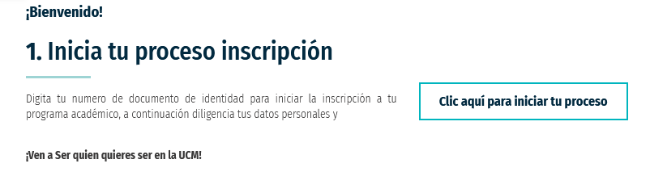

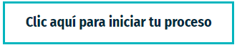Al dar clic en el botón

Aparecerá la siguiente imagen:

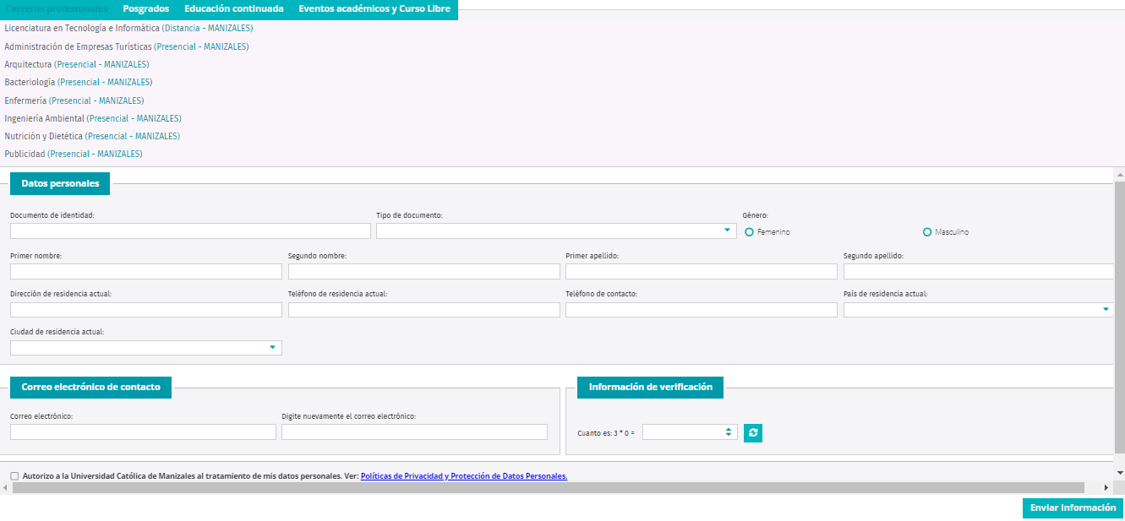

El aspirante seleccionará el programa académico al cual desea inscribirse. Los programas están clasificados en las siguientes categorías:



En los programas ofrecidos en la modalidad a distancia, el aspirante tendrá la opción de seleccionar la ciudad donde se ubica el centro tutorial.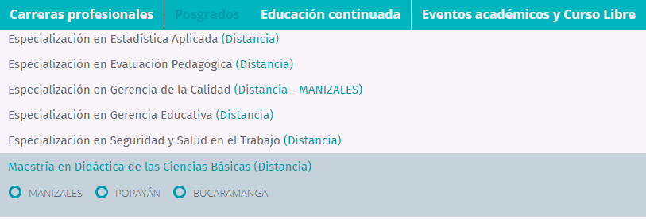

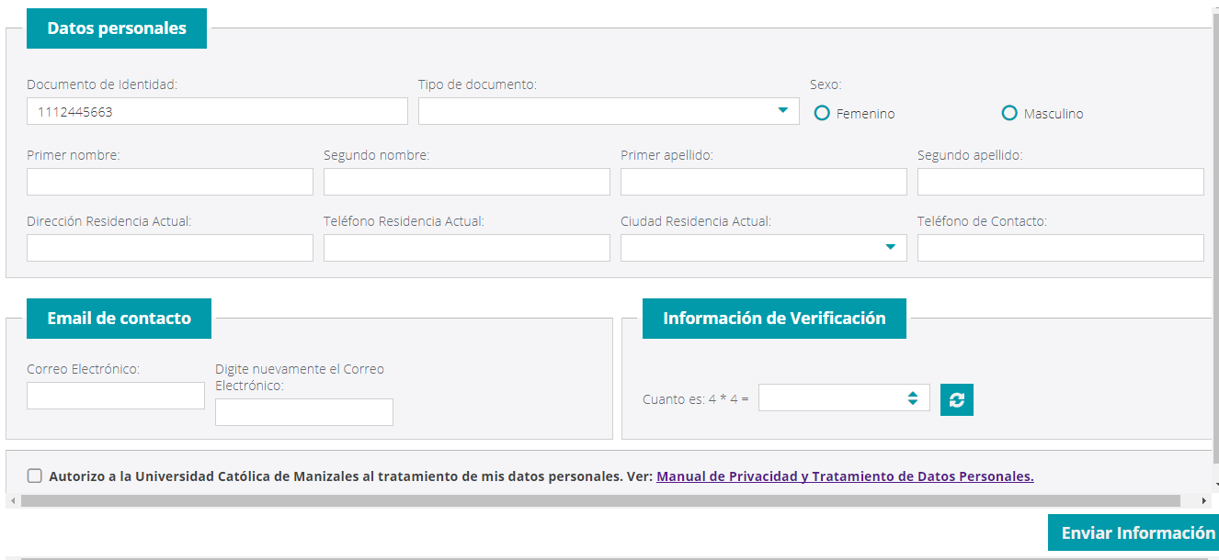Se debe diligenciar las casillas de Datos Personales, Email de contacto e Información de Verificación.

Se debe tener en cuenta seleccionar la opción de tratamiento de datos personales. Si desea conocer la política de datos personales, puede dar clic en el respectivo enlace.



Al finalizar presiona clic en el botón para Enviar Información.

A continuación, se desplegará el mensaje de bienvenida a la UCM.

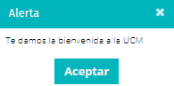

En este momento, la inscripción ha sido realizada y el sistema generará la constancia correspondiente.

En la parte inferior se despliegan los botones para imprimir desprendible o pago en línea.

**Impresión del desprendible**: el documento debe imprimirse en una impresora láser para asegurar que el código de barras sea legible en el banco. El aspirante deberá presentar el desprendible en cualquiera de las oficinas de los bancos indicados en el formato.

**Pago en línea:** en el caso de pago en línea se despliega una interfaz en donde se debe ingresar la información para el pago.

Si en este momento no desea continuar con el proceso, más adelante podrá ingresar nuevamente a través de las mismas opciones descritas al inicio y consultar la inscripción con su número de cédula.

Para continuar con el proceso de diligenciamiento del formulario, deberá hacer clic en el programa seleccionado.

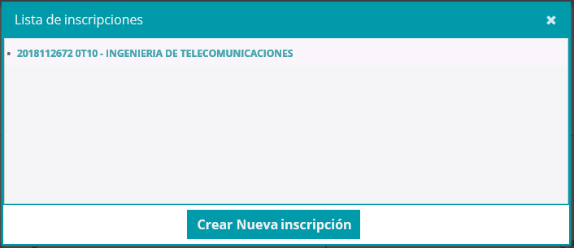

Una vez realizado el pago, podrá ingresar nuevamente con su número de cédula a través de las mismas opciones descritas al inicio. El sistema lo dirigirá a una nueva ventana para continuar con proceso.



Se debe dar clic en el ícono

Aparecerán 2 pasos que deben seguir:

**Paso 1:**

Debe dar clic en el botón Actualizar, para continuar con el paso 2.

**Paso 2:**

**Documentos requeridos**

Debe escanear y adjuntar en formato **pdf** el original de los siguientes documentos:

**Pregrado**

* Documento de identidad ampliada al 150%.
* Fotografía tamaño cédula fondo blanco
* Resultado de prueba Saber 11 – ICFES
* Diploma o acta de grado de bachiller

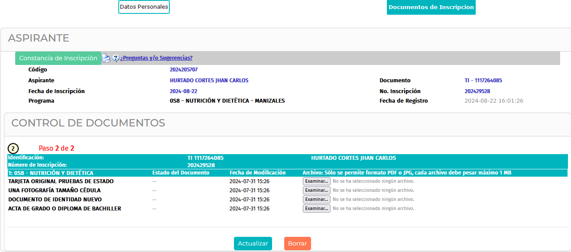

**Posgrado**

* Documento de identidad ampliada al 150%.
* Fotografía tamaño cédula fondo blanco
* Diploma o acta de grado profesional

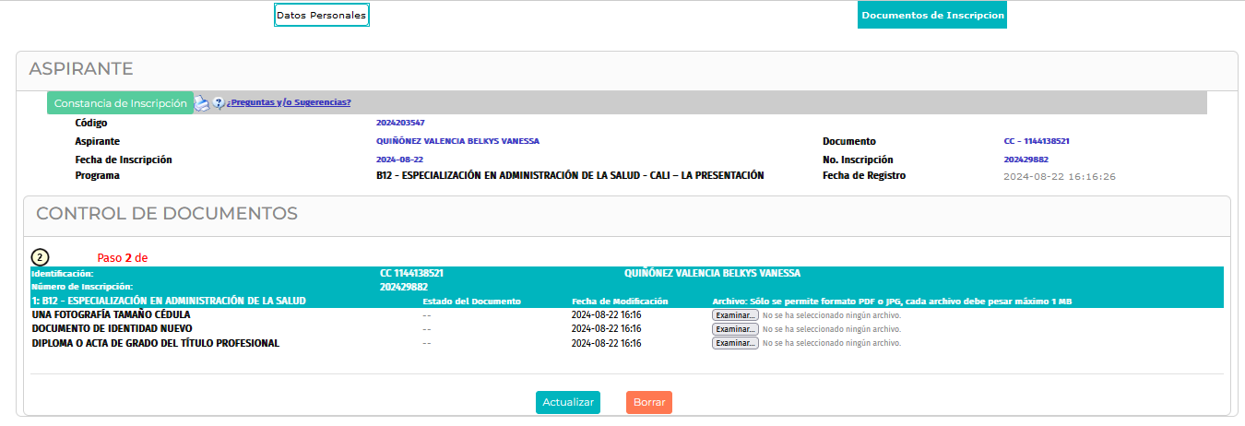

***Nota:****La Universidad Católica de Manizales verificará por sus medios la veracidad de la documentación presentada por los aspirantes y obtendrá según lo establecido en la Ley y en el régimen académico.*

Una vez que el aspirante haya subido todos los documentos requeridos, la Unidad de Admisiones y Registro Académico aprobará la inscripción. Si falta algún documento o está incorrecto, el aspirante será notificado por correo electrónico para que pueda completar el proceso.

**ADMISIÓN:**

Cuando la dirección del programa lo admita, recibirá automáticamente en el correo registrado durante la inscripción su código de estudiante y número de referencia (contraseña) para ingresar al sistema, donde encontrará la opción para realizar su matrícula financiera.

**Nota:**

Con el código de estudiante y el número de referencia que recibió en su correo electrónico al ser admitido, podrá ingresar para generar el desprendible financiero, realizar la automatrícula, consultar notas y horarios, generar desprendibles de pagos y realizar la evaluación docente.

**PASOS PARA REALIZAR LA ENTREVISTA:**

1. Una vez completado el proceso de inscripción y admisión al programa de pregrado o posgrado, el aspirante recibirá una notificación en su correo electrónico o por teléfono con la fecha y hora asignadas para la entrevista.
2. La dirección del programa, después de realizar la entrevista, deberá ingresar la información en el Sistema Integrado de Gestión Académica (SIGA).

**Observaciones:**

Si el estudiante tiene documentos pendientes del proceso de admisión, el sistema no le permitirá realizar la matrícula académica hasta que actualice la información en la Unidad de Admisiones y Registro Académico.

**MATRICULA FINANCIERA:**

Para realizar la matrícula financiera, ingrese a la página web de la universidad: [www.ucm.edu.co](http://www.ucm.edu.co). Seleccione Estudiantes en el menú y luego SIGA – Sistema Integrado de Gestión Académica.

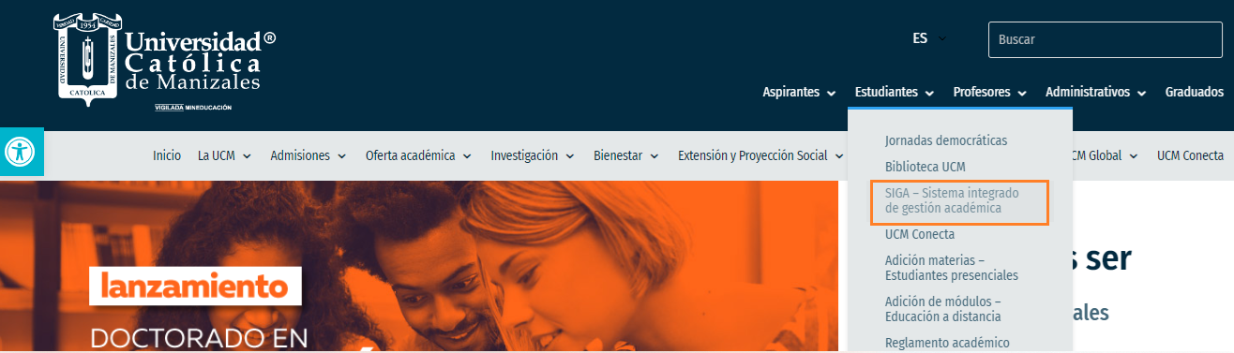

O en la parte inferior de la página, en Consultas y Solicitudes, SIGA – Estudiantes:

Al dar clic en cualquiera de estas dos opciones debe ingresar el código de estudiante y número de referencia enviada al correo.

Si desea cambiar la contraseña o número de referencia, debe hacerlo mediante la opción ¿Has olvidado la contraseña?

Seleccione la opción Info Académica y Pagos, pestaña financiero:

El aspirante deberá elegir una de estas 2 opciones:

**Impresión del desprendible:** el documento debe imprimirse en una impresora láser para asegurar que el código de barras sea legible en el banco. El aspirante deberá presentar el desprendible en cualquiera de las oficinas de los bancos indicados en el formato.

**Pago en línea:** se despliega una interfaz en donde se debe ingresar la información para el pago.

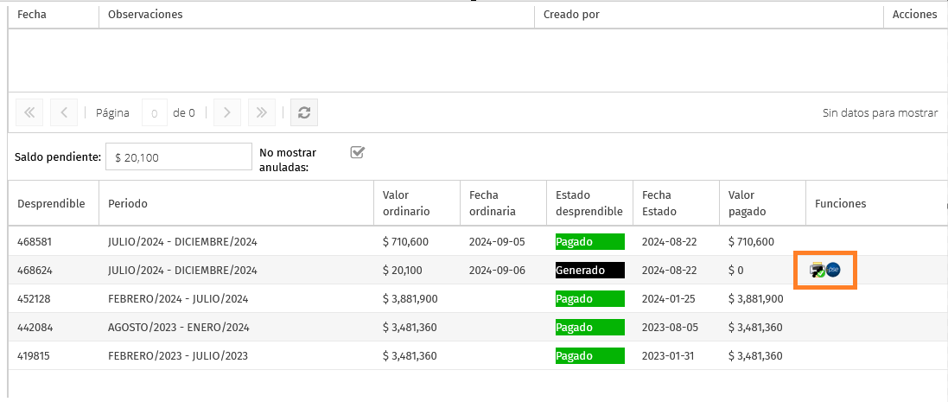

**MATRÍCULA ACADÉMICA**

Ingresa al sistema con el código y número de referencia y dar clic en AUTOMATRÍCULA

Al dar clic en Automatrícula sale el siguiente mensaje:

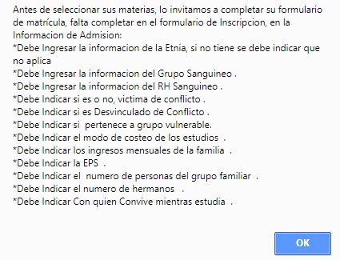

Se debe diligenciar el formulario de matrícula que consta de 3 pestañas:

1. **Datos personales**: diligenciar todos los campos sin excepción

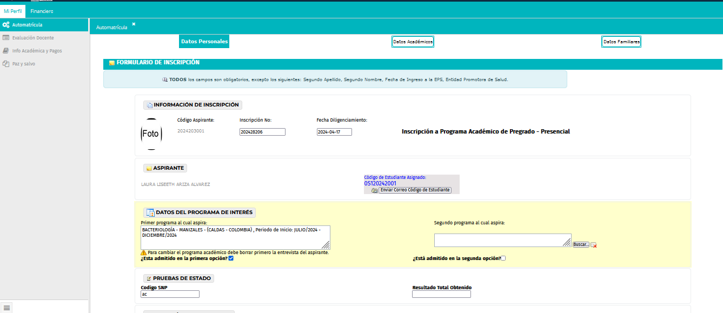

Cuando termine de diligenciar los campos de datos personales, debe dar clic en el botón Actualizar, para guardar la información.

1. **Interfaz de usuario gráfica, Texto, Aplicación

   Descripción generada automáticamenteDatos Académicos:** debe completar, al menos, la información correspondiente a la Educación Secundaria para los programas de pregrado y la carrera profesional para los posgrados. Al finalizar, haga clic en Guardar.".
2. **Datos Familiares:**

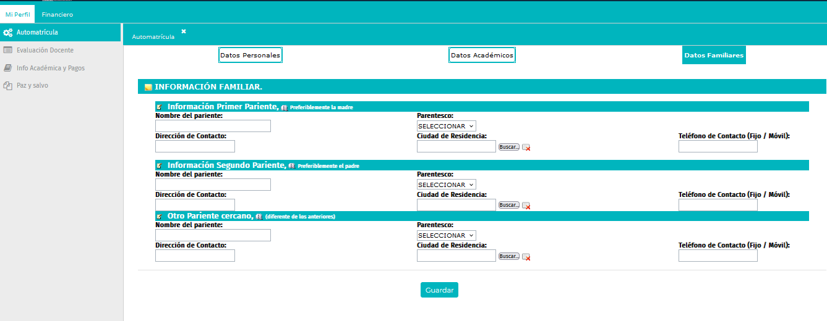

Registrar cómo mínimo dos contactos familiares y dar clic en Guardar.

**Nota:** este formulario solo lo diligencian los estudiantes de pregrado.

Finalmente regresar al Inicio, para continuar con el proceso de Automatricula.

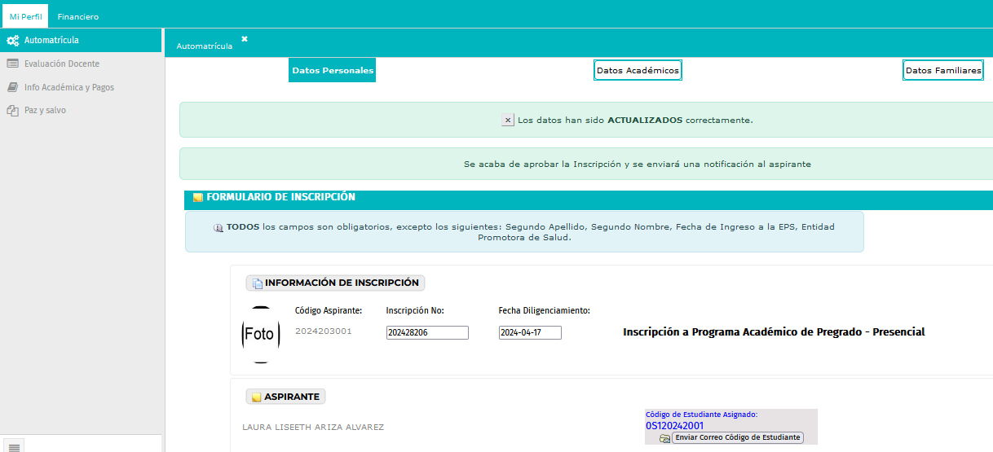

**Nota:** este formulario sólo lo diligencian los estudiantes que van a ingresar a cursar primer semestre o trimestre.

**AUTOMATRICULA**

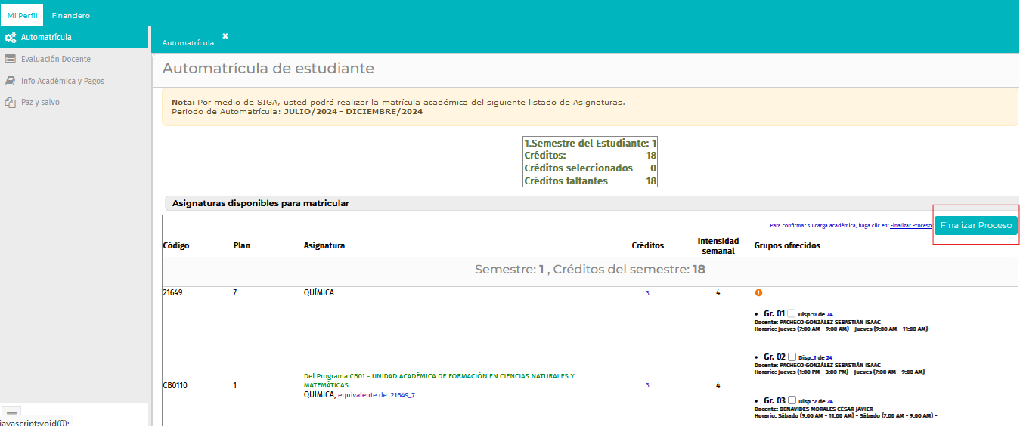Al hacer clic en Automatrícula, el estudiante debe seleccionar los componentes académicos que cursará durante el semestre o trimestre, activando la casilla correspondiente a cada componente elegido. Al finalizar la selección de los componentes académicos, debe hacer clic en Finalizar Proceso, ubicado en la parte superior de la pantalla.

Al momento de dar clic en Finalizar Proceso aparecerá el siguiente mensaje:

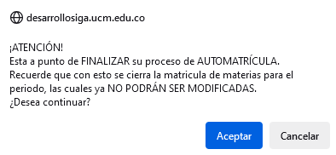

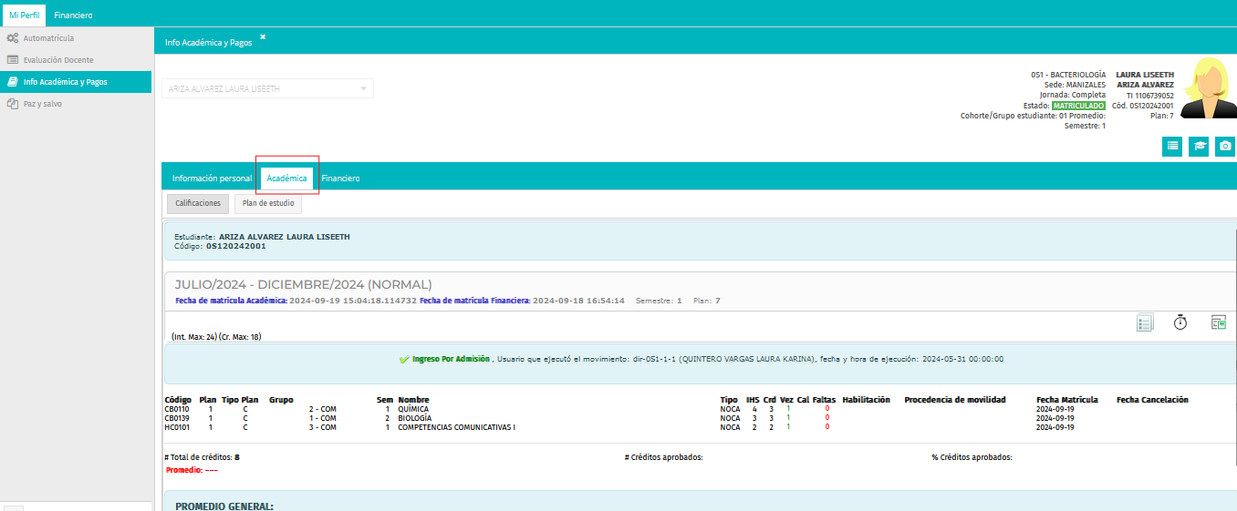Para verificar la carga académica, el estudiante debe ingresar al SIGA, seleccionar el icono de Info Académica y Pagos, pestaña Académica, donde podrá visualizar los componentes académicos inscritos:

Para imprimir los desprendibles académicos el estudiante debe ingresar al SIGA, seleccionar el icono de Info Académica y Pagos, pestaña Académica opción Desplegar Desprendible Académico en el periodo:

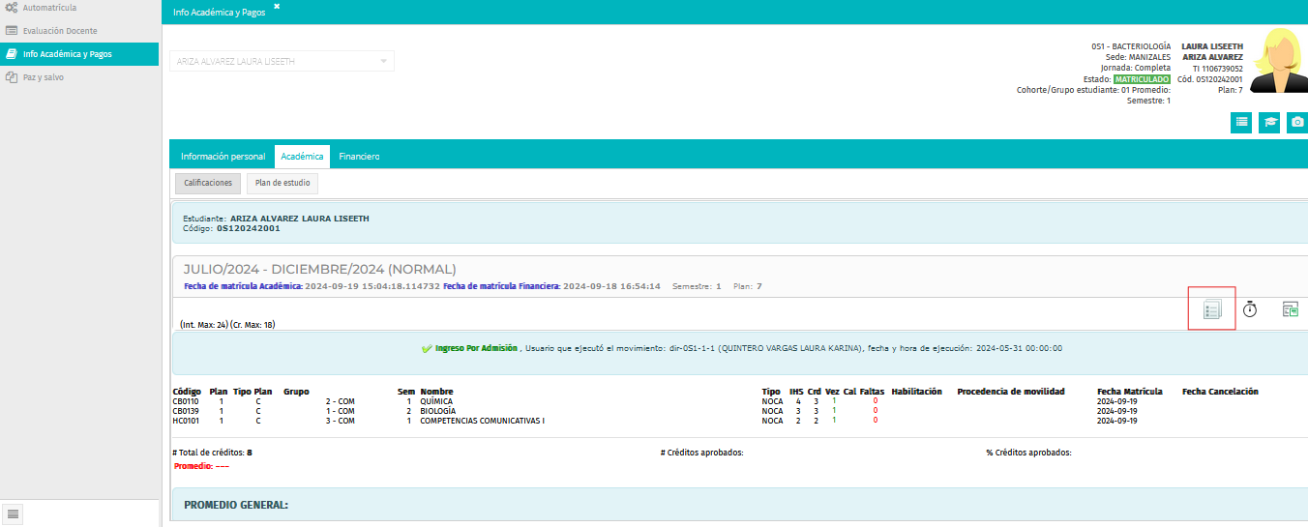

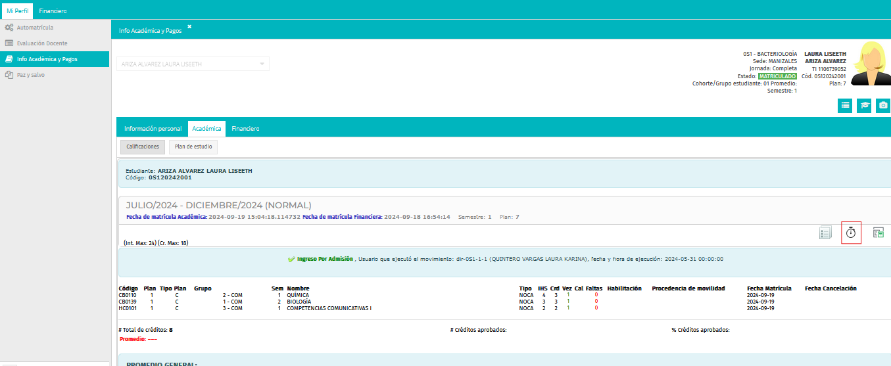Para verificar el horario, el estudiante debe ingresar al SIGA, seleccionar el icono de Info Académica y Pagos, pestaña Académica opción Desplegar horario en el Periodo:

*Para consultar las calificaciones parciales, el estudiante debe ingresar al SIGA, seleccionar el ícono* Info Académica y Pagos*, luego la pestaña* Académica*, y finalmente la opción* Calificaciones parciales *en el periodo correspondiente.*

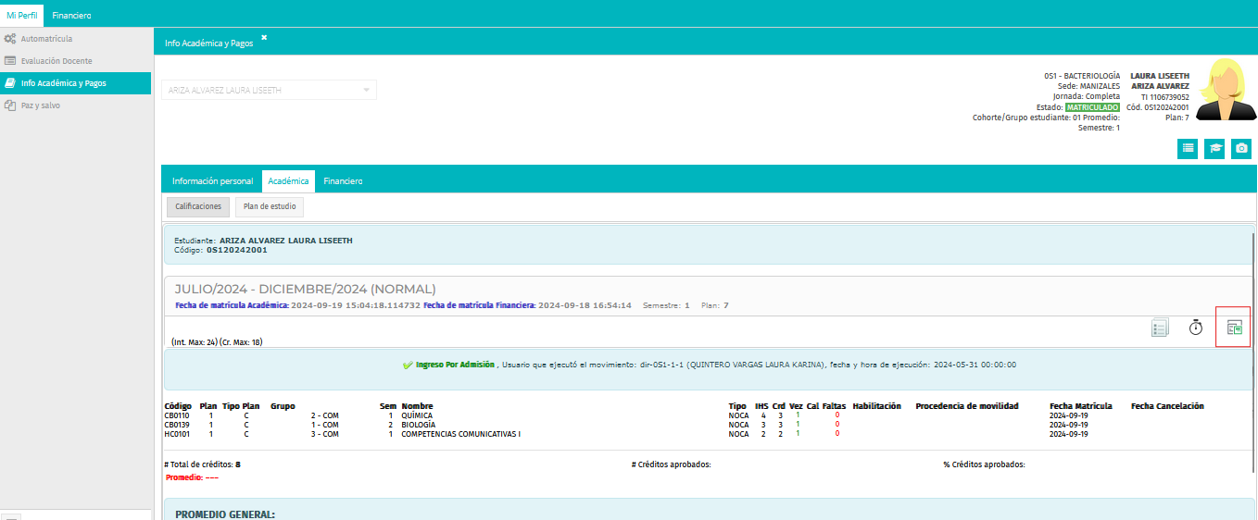

Es importante aclarar que, al finalizar el semestre o trimestre, los estudiantes deben realizar la evaluación docente, la cual aparecerá automáticamente en el sistema. Hasta que no se complete esta evaluación, el estudiante no podrá navegar en el SIGA.

|  |  |  |  |
| --- | --- | --- | --- |
| **Elaboró** | **Revisó** | **Aprobó** | **Fecha de vigencia** |
| Coordinación de la Unidad de Admisiones y Registro Académico y Unidad de Sistemas de Información | Dirección de Aseguramiento de Calidad  Líder SIG  Dirección de Docencia y Formación | Rectoría | Septiembre de 2024 |

**CONTROL DE CAMBIOS**

|  |  |  |  |
| --- | --- | --- | --- |
| **FECHA** | **VERSIÓN** | **ÍTEM** | **MODIFICACIÓN** |
| Noviembre de 2015 | 1 | Todo el documento | Creación del documento |
| Agosto de 2023 | 2 | Todo el documento | Se cambia la denominación de asignatura por componente académico |
| Septiembre de 2024 | 3 | Todo el documento | Se cambia todo el documento por la nueva versión del SIGA para los estudiantes. |